考虑制造企业参与的合作服务创新契约研究

郑月龙¹，王 琳¹，周立新²，邓辅玉¹
（1.重庆工商大学管理学院；2.重庆工商大学长江上游经济研究中心，重庆400067）

摘要：运用委托代理理论，以服务商的服务创新努力投入水平最大化为目标，设计考虑制造企业参与的特殊合作服务创新契约并分析其性质。研究结果表明：服务创新最优契约的存在以制造企业服务创新预算足够大为前提，且最优契约条款随着预算增大而增加，服务商保留收益增大倒逼制造企业增大服务创新预算；制造企业参与投入对服务商的服务创新最优努力投入水平产生正向影响，服务创新固定支付对最优服务创新条款产生负向影响；服务商的最优服务创新努力投入水平与服务创新的价值系数及其分享服务创新产出份额正相关，与其投入成本系数及制造企业参与努力成本系数均负相关，与外生随机变量对服务创新产出的影响系数正相关。
关键词：服务创新；合作创新；制造企业参与；契约设计；博弈论
中图分类号：F272.3；F224.23 文献标志码：A 文章编号：

Study on Cooperative Service Innovation Contract Considering Manufacturing Enterprise Participation

Zheng Yuelong¹, Wang Lin¹, Zhou Lixin², Deng Fuyu¹
(a. School of Management, b. Research Center for the Economy of the Upper Reaches of the Yangtze River, Chongqing Technology and Business University, Chongqing 400067, China)

Abstract: Based on the principal-agent theory and aiming at maximizing the investment level of service innovation, this paper designs a special cooperative service innovation contract considering the participation of manufacturing enterprises and analyzes its nature. The results show that，the existence of optimal contract for service innovation presupposes that the budget of service innovation of manufacturing enterprises is large enough, and the optimal contract clause increases as the budget increases, the increase of retained income of service providers forces manufacturing enterprises to increase the budget of service innovation; The participation of manufacturing enterprises has a positive impact on the optimal investment level of service innovation of service providers, fixed payment for service Innovation has a negative impact on optimal service innovation clause; The investment level of service provider's optimal service innovation effort is positively related to the value coefficient of service innovation and the share of service innovation output, it is negatively correlated with the input cost coefficient and the cost coefficient of manufacturing enterprise participating in the effort, it is positively correlated with the influence coefficient of exogenous random variables on service innovation output.
Key words: service innovation; cooperative innovation; manufacturing enterprise participation; contract design; game theory

-------
收稿时间：2017-08-30，修回日期：2017-11-16
基金项目：重庆市教委科学技术研究项目“制造业企业共性技术合作创新与扩散机制研究”(KJ1600632)；国家自然科学基金青年基金项目“知识服务机构联结多样化与制造企业服务创新绩效关系研究:双元搜索的视角”(71603033)；重庆市发展信息管理工程技术研究中心开放基金项目“供给侧改革背景下绿色耐用产品节能支持合同研究”(gczxkf201702)

1 研究背景
随着全球产业结构开始从工业型经济向服务型经济转变，为满足逐渐个性化、多样化的消费者需求，服务创新成为制造企业在全球竞争中构筑竞争优势并获取新的利润增长点的有效战略选择^{[1-2]}，为此，越来越多的制造企业通过实施服务创新战略来开启新的业务机会^{[3-4]}。研究表明，与服务商合作是制造企业实施服务创新的重要途径，但知识提供、服务信用等制约着服务创新的有效性，存在的核心问题是服务商没有履行知识投入承诺^{[5]}。服务创新作为一种知识技术投入活动，制造企业参与到服务创新过程可保障服务商进一步明确服务目的、降低创新不确定性，进而提高知识创新和传递效率^{[6]}。为此，如何设计考虑制造企业参与的服务创新契约，以激发服务商的知识等服务创新努力投入水平，为顾客创造更多价值的同时提升企业竞争优势，是制造企业服务创新面临的重要问题。
当前，已有大量文献对服务创新进行了探讨，学者们主要聚焦于服务创新对企业绩效的影响和诸如人力资本、信息技术、网络能力、知识密集型服务知识嵌入、服务补救中顾客/企业参与及制造企业参与等因素对企业服务创新及其绩效的影响两方面^{[1，7-21]}；当然，也有部分学者对服务创新模式进行了探讨^{[22-25]}。相对上述研究，有学者们还从更微观层面对服务创新问题展开研究，如，Kim^{[26]}从知识传递和吸收视角出发分析了制造企业如何选择参与时间进而降低成本的优化问题；Band等^{[27]}分析了企业对服务商工作努力程度的激励效果，认为只有当企业与服务商的知识具有较强的互补性时，企业才能有效激励服务商努力工作；蒋晓荣等^{[28]}探索了企业-供应商关系承诺的影响因素，研究表明企业-供应商关系承诺会受到双方知识共享的影响；魏江等^{[29]}基于服务创新和产业营销的视角构建了制造企业-知识型服务机构互动模式识别框架；张红琪^{[30]}研究了多主体（顾客、供应商、员工及其他主体）参与的服务创新机制及其影响因素。此外，由于服务创新从某种意义上可看成特殊的服务外包问题，因此相关研发/服务外包及契约的相关研究对本文的模型构建及分析有重要借鉴意义^{[31-35]}。近来，杨东等^{[36]}以制造企业期望收益最大化为目标，对制造企业与服务中介合作创新激励机制进行了探讨，但并未着重对制造企业参与服务过程中服务商服务创新投入问题进行分析。
综上可知，现有文献在很大程度上丰富了服务创新的相关研究，为本文提供文献资料和思维启迪，然而，学者们对服务创新本身如何运行的内在机理考察不足，对制造企业参与服务创新过程的作用机制的研究更显不足。本文创新之处在于，首次考虑服务创新之源头——服务商的服务创新努力投入水平，将服务创新看作一种特殊的合作服务创新活动，运用委托代理理论，以服务商的服务创新努力投入水平最大化为目标对考虑制造企业参与的服务创新契约进行设计，并着重研究服务商服务创新努力投入水平的影响因素及影响机理。本文的研究利于理清制造企业参与对服务商的服务创新努力投入行为的影响机理，对建立制造企业与服务商合作开展服务创新的体制机制有一定的借鉴意义；同时，也为以服务创新努力投入最大化为目标的契约设计的相关研究提供基础资料和参考。
2 情形设定与模型假设
2.1基本情形设定
制造企业将某项服务业务委托给经过遴选的服务商，只要服务商投入足够努力于服务创新即可达到预期效果，即假设同等努力转化为同等服务创新成功率在技术上可行。制造企业在该服务业务活动中处于主导地位，服务商是该项服务创新的主要提供者，为保证服务创新实现，制造企业参与到服务创新过程中，并给服务商提供必要的信息、知识及技术等方面的辅助性支持，于是，双方构成一种存在委托代理问题的特殊合作服务创新关系。
制造企业参与服务创新活动可分为3个阶段：第一阶段为双方建立契约关系。制造企业通过设计服务创新契约，服务商根据契约条款权衡利害：若期望收益大于保留收益，则接受契约，进入下一阶段；否则拒绝。第二阶段为服务创新。根据契约约定，双方各自投入相关资源和努力，制造企业以服务商的服务创新努力投入最大化为目标参与服务创新过程，而服务商根据自身利益最大化选择自己的努力水平。第三阶段为费用及报酬结算。服务创新的一个周期结束，制造企业根据契约支付给服务商相应的服务费用及服务创新报酬。
模型公式及有关变量和参数（含图表内），请用文本可编辑格式（建议使用word2007及以上版本），不采用图片编辑格式，否则在排版过程容易丢失图片，且请注意变量应用斜体，文内仅标注示例，请注意全部完善！
2.2模型假设与符号说明
假设服务创新产出是制造企业参与及服务商提供的结果，与双方投入资源相关，其函数为：
(1)
式(1)中：为价值系数，衡量服务创新为制造企业创造的基于市场的价值；表示服务商服务创新的努力投入水平，衡量资源投入及专注性等，其难以被制造企业观测；为服务创新的随机扰动变量；为外生随机变量对服务创新产出的影响系数。
制造企业和服务商的服务创新活动是有成本的，假设制造企业参与投入的成本函数为，其中为制造企业参与所投入的资源与努力，包含信息、知识及技术投入等活动；服务商服务创新努力投入的成本函数为，表示随着制造企业参与投入的增加，服务商的服务创新成本由于获得支持而降低，和分别为双方的成本系数，通过成本系数将双方投入努力货币化。
假设制造企业通过服务创新收益共享，激励服务商努力工作，收益共享函数为：
(2)
式（2）中：为制造企业对服务商的总支付；为制造企业给服务商所提供的服务创新的固定支付；为服务商分享的服务创新产出份额，且。假设为制造企业服务创新项目的总预算。
进一步假设，制造企业是风险中性的，其期望效用等价于期望利润，而服务商是绝对风险厌恶的，服务商获得实际货币利润的效用函数为：
(3)
式（3）中：为绝对风险规避度，为常数；为实际货币利润。
3 模型建立
根据上述假设和分析，制造企业和服务商首先签订服务创新契约，接着双方根据契约投入相应资源进行服务创新，最后是费用结算。制造企业是风险中性的，其期望利润为与期望效用等价，为：
(4)
由式(4)可知，服务商进行服务创新的努力投入水平是影响制造企业获得期望利润大小的源头，又难以观测，其他相关参数都应将作为参考来设定，出于此考虑，本文以服务商的服务创新努力水平e最大化为目标进行契约设计及契约性质分析。
服务商是风险规避的，其确定性等价利润与实际货币利润之间的关系满足，即；此外，服务商的实际货币利润可表示为。
由假设可知，易得的分布密度函数为：，于是有：
则，服务商的确定性等价利润为：
(5)
将代入式(5)可得：
(6)
式(6)中：为服务商的期望货币利润，而为服务商的风险成本。式(6)体现了服务商的风险规避特征。
为保证服务商接受服务创新契约条款，需满足如下参与约束(IR)条件：，其中为服务商保留收益。此条件保证了服务商参与服务创新比不参与能使自己的状况至少不变差，服务商将选择接受服务创新契约。
进一步采用Mirrless等^{[31-32]与文后参考文献不符！}提出的一阶条件方法，根据式(6)求解的一阶条件，可得服务创新激励相容约束(IC)为：，该条件保证服务商努力投入服务创新活动比不努力更有利可图。
那么，制造企业参与合作服务创新契约可由优化问题（P1）表示：
(7)
(8)
(9)
(10)
优化问题（P1）中：式(7)为制造企业以服务商开展服务创新的努力最大化的目标函数；式(9)(10)分别为服务商进行服务创新的激励相容(IC)和参与约束(IR)条件；式(8)为制造企业服务创新的预算约束条件。
4 模型求解与分析
4.1模型求解
为了对优化问题P1进行求解，首先给出如下命题：
命题1：根据最优化问题P1的约束条件，记，，。易得如下性质：
（1）为直线函数，为斜率为常数的单调递增函数，和存在唯一交点（记为K），K的坐标为。
（2）当时，为单调增函数，当时，为单调减函数，在处，达到最小值。
（3）当时，有；反之，有。
证明：（1）由、及，易得为直线函数，是斜率为常数的增函数，可知，则和存在唯一交点K。
（2）由可知，其符号取决于算式。令其为零的有，易得：，可知在处达到最小值。
（3）记，若令，有；若令，有；若令，有。因此，当时，有；反之，有。
证毕。
为了便于表述，下面定义符号：，。给出定理1，亦是本文的主要结论：
定理1： 当制造企业服务创新预算满足时最优契约才存在，最优契约条款为：或，。
证明： 根据命题1，P1的最优解可用图1和图2表示。
由图1可知，当时，最优化问题P1不存在可行域，此时也没有最优解；当时（当和重合时取等号），存在可行域，可行域为图2（1）中的粗黑线段部分，当和重合时变为一点，易得为问题P1的最优解。证毕。
图1 时模型无可行域

分别补充图2的两个分图图题！
图2 模型可行域及最优解

由定理1易知，最优契约依赖于b、、、a、等参数；进一步的，当和重合时，，此时服务创新最优契约水平还依赖于U及等参数。此外，观察图1和图2可得，最优契约与制造企业预算有密切关系。
4.2模型分析
根据定理1知，仅当时最优契约才存在，易知U越大要求也相应增大；又根据一阶条件，及，可得结论1：
结论1：服务创新最优契约的存在以制造企业预算的足够大为前提，且契约条款随着的增大而增大，较大的服务商保留收益U倒逼着制造企业增大预算。
结论1表明了服务创新最优契约的基本性质，即制造企业参与性，足够大的制造企业预算保证服务创新契约的存在，并对服务商的服务创新努力投入产生正向激励。
进一步，从图2亦可看出，随着的增加上移，相应的服务创新最优努力投入水平右移，即随着制造企业参与服务创新的预算增大，制造企业参与的投入加大，服务商进行服务创新的努力投入水平也增大。此外，服务商较大保留收益U又倒逼着制造企业增大对服务创新投入的预算，在此种情况下，可通过参与投入水平I及固定支付a的权衡来实现。根据上述分析，可得结论2：
结论2：制造企业参与投入对服务商的服务创新努力投入水平产生正向影响。
其他参数既定，根据定理1有：，，，。由此可得结论3：
结论3：服务商的最优努力投入水平与服务创新的价值系数及服务商从服务创新产出中分享的收益份额b正相关；服务商的最优努力投入及制造企业最优参与投入与制造企业为服务创新固定支付a负相关。
结论3说明，服务创新产出及服务商获得的收益分享份额越大，服务商的服务创新努力水平相应就越大。由此可知，为使得让服务商愿意对服务项目投入更大的努力，保证服务创新项目本身价值及其实现应得到着重关注，而分享份额决定于服务商的努力水平且其所创造的基于市场的价值，则最优契约达成时服务商分享的产出份额应由关系式或（当和重合时）确定。此外，服务创新的固定支付对制造企业参与的努力及服务商开展服务创新的努力投入水平产生不利影响，说明预算对制造企业行为约束的同时，也说明固定支付的主要作用是作为服务创新资金支持而支付给服务商，以保证其愿意参与到服务创新中，因此，制造企业对服务商的固定支付不宜过多。
其他参数既定，根据最优服务创新契约，有：，。进一步，当和重合时（如图2（2）所示），可得，那么关于的一阶条件为：。由此可得结论4：
结论4：服务商的最优服务创新努力水平与其自身努力成本系数、制造企业参与的努力成本系数负相关，与外生随机变量对服务创新产出的影响系数正相关。
由结论4可知，服务商的最优努力水平受到自身服务创新成本系数及制造企业参与投入成本系数的负向影响，表明服务商及制造企业进行服务创新的商业性，如何实现制造企业与服务商的服务创新的协同以降低各自成本，是一个需要深入思考的话题。此外，服务商的努力水平受到外生随机变量对服务创新产出影响系数的正向影响，这是一个看似与常识相矛盾的结论，事实上该结论成立的前提是服务创新契约已经签订，外生随机干扰导致服务创新产出不确定性增加，为了获得应有收益，服务商必定加大努力。根据式(6)可知，外生随机干扰变量的增加会导致服务商预期服务创新收益的减少，这又会引致服务商保留收益的增加，根据结论1，这又倒逼着制造企业增加服务创新预算。因此，如何管控服务创新的外生随机干扰项并将其控制在一个合适的水平，是需要深入研究的问题。
5 算例
本节通过数值例子展示预算与最优契约及其条款的影响变量，其中最优契约的影响变量主要考察的影响因素。在下述模拟中，为了更直观地观察相关参数对最优契约的影响，在满足相关假设及其相互关系情况下确定参数的取值范围：
（1）制造企业服务创新预算与最优契约的关系。设定，a=1.2，b=0.5，，，，，以及U=1.5，。算例结果如图3所示。
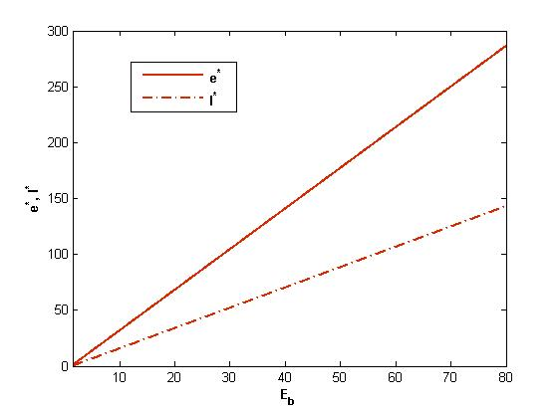
图3 算例制造企业预算与最优契约的关系

从图3可以看到，最优契约随着制造企业服务创新预算的增大而增大，服务商开展服务创新的努力投入水平大于制造企业参与的投入。正如结论1所指出的，最优契约随着的增大而增大，在此进一步发现增大的速度较更大。此外，随着的增大，制造企业参与的投入相应增大，进而推动服务商开展服务创新的努力投入水平更快地的增加，与结论2所描述的内容一致。
（2）价值系数、收益分享份额及固定支付对最优契约的影响。取，及，其他参数与图3取值相同，具体结果如图4所示。

图4:补充子图（a）(b)的图题，以（a）×× (b)××的形式放于子图下方。
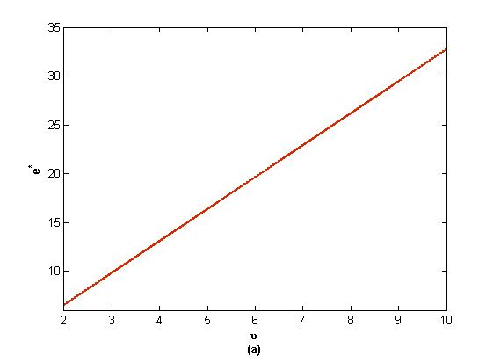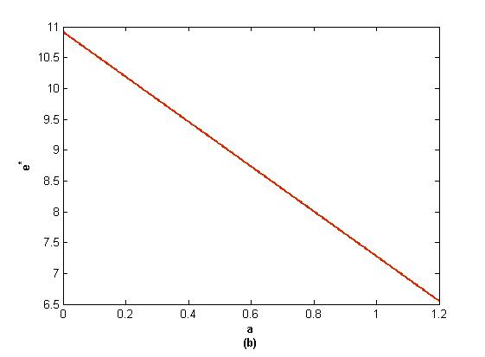
图4 算例最优契约的影响因素分析

从图4 (a)可知，在最优服务创新契约中，服务商的最优努力水平随服务创新的价值系数的增大而增大，随着制造企业对服务商服务创新的固定支付a的增大而减少（如图4 (b)）；参数b对的影响与参数类似，a对制造企业最优参与投入水平的影响与a对的影响类似，这里不再赘述。上述算例验证了结论3。
（3）双方的成本系数、外生随机变量对对最优契约条款的影响。取，，其他参数与图3取值相同，具体结果如图5所示。
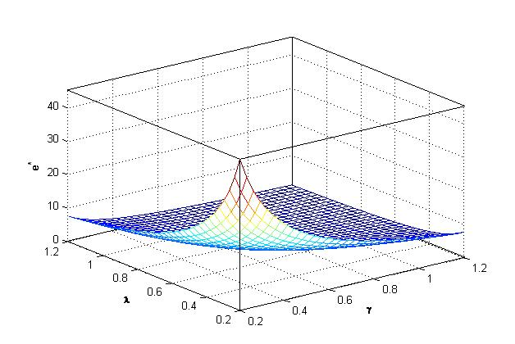
图5 算例双方成本系数对最优契约条款的影响

由图5可知，随着服务商开展服务创新的努力投入成本系数和制造企业参与的投入成本系数从0.2增加至1.2时，服务商开展服务创新的最优努力水平随之减少。此外，当和重合时，进一步取，保持其他参数与图3相同，结果如图6所示，外生随机变量对服务创新产出的影响系数为正向影响，结论4得到验证。
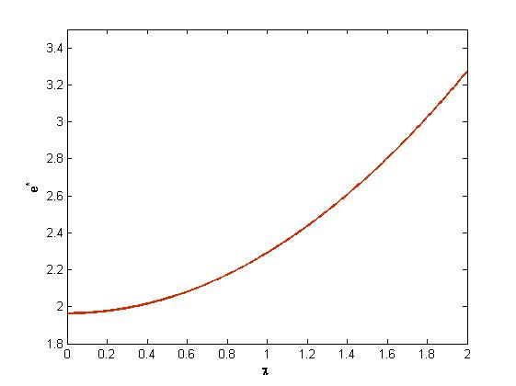
图5 算例外生随机变量对最优契约条款的影响

6 结语
制造企业参与服务创新活动实质上是一种存在委托代理问题的特殊合作服务创新的关系，本文通过考虑制造企业参与建立合作服务创新博弈模型，探讨了制造企业以服务商的服务创新努力最大化为目标参与服务创新过程的作用机制。研究表明：（1）服务创新最优契约存在以制造企业的服务创新预算足够大为前提，且契约条款随着预算的增大而增多，服务商保留收益的增大倒逼着制造企业增大预算；（2）制造企业参与的投入对服务商开展服务创新的最优努力投入水平产生正向影响；（3）服务商的最优努力投入水平与服务创新价值系数及其从服务创新产出中分享的份额正相关，服务创新固定支付对最优服务创新条款产生负向影响；（4）服务商的最优服务创新努力水平与其自身努力成本系数及制造企业参与努力成本系数均负相关，与外生随机变量对服务创新产出的影响系数正相关。
根据研究结论，服务商开展服务创新的努力投入水平受到多种因素的影响，为了激发服务商开展服务创新的努力投入水平，首先，制造企业的服务创新预算要足够大到能确保最优服务创新契约达成，最优契约达成时博弈达到均衡状态，此时，制造企业参与的最优投入和服务商开展服务创新的努力投入均达到最优水平；其次，制造企业通过参与服务创新过程，可使服务商的服务创新活动有的放矢，能够满足顾客个性化、多样化的需求，同时应根据最优契约确定服务创新产出的分享份额；最后，制造企业与服务商应紧密合作实现协同，降低各自在服务创新过程中的成本，同时制造企业在服务创新契约设计中支付给服务商开展服务创新的固定支付不应过高，控制在使得服务商愿意接受契约的水平；此外，在服务创新实施过程中，外生随机干扰激励着服务商增加其努力投入水平，但会影响服务商接受服务创新契约，对于承诺与服务商共同应对外生随机干扰，制造企业应给予考虑。
尽管本文通过考虑制造企业参与服务创新过程对服务商在服务创新中最优努力投入水平的影响因素及机理进行了积极探索，然而，作为初步研究，本文还可从如下两个方面进行拓展：一是制造企业参与程度可进一步深化，本文给出的模型中制造企业参与仅影响服务商的服务创新成本，而制造企业可深度参与服务创新过程，如知识技术参与的协同服务创新，通过参与影响服务创新结果不至于偏离预期等。二是考虑服务创新价值实现的市场化过程实现对模型的改进和拓展，例如考虑服务创新的顾客体验的服务创新价值实现的影响，以及顾客偏好对服务创新价值实现及服务创新主体行为的影响等。

参考文献：
[1]姜铸，李宁.服务创新、制造业服务化对企业绩效的影响[J].科研管理，2015，36(5):29-37.
[2]赵立龙，刘洋，魏江，等.制造企业服务创新战略与竞争优势获取:机制与权变情境[J].科研管理，2017，38(5):20-29.
[3]赵立龙，魏江.制造企业服务创新战略与技术能力的匹配：华为案例研究[J].科研管理，2015，36(5):118-126.
[4]王琳，赵立龙，刘洋.制造企业知识密集服务嵌入的内涵、动因及对服务创新能力作用机制[J].外国经济与管理，2015，37(6):73-82.
[5] 北京产业研究院 .2013—2017年中国科技中介服务产业发展趋势及投资战略研究报告[R].北京:产业经济研究院，2013.
[6]HOWELLS J，GAGLIARDI D，MALIK K. The growth and management of R&D outsourcing: evidence from UK pharmaceuticals[J].R&D Management，2008，38(8):205-219.
[7]DAMANPOUR F，WALKER R M，AELLANEDA C N. Combinative effects of innovation types and organizational performance: a longitudinal study of service organizations[J].Journal of Management Studies，2009，46(4):650-675.
[8]CHENG C C，KRUMWIEDE D. The effects of market orientation and service innovation on service industry performance: an empirical study[J].Operations Management Research，2010，3(3):161-171.
[9]PRAJOGO D I，MCDERMOTT M，MCDRMOTT M A. Innovation orientations and their effects on business performance: contrasting small-and medium-sized service firms[J].R&D Management，2013，43(5):486-500.
[10]徐晨，孙元欣. 创新驱动因素、服务创新与非财务绩效:中国情境下搜寻战略和组合效应的检验[J]. 研究与发展管理，2017，29(4):39-51.
[11]WALSWORTH S，VERMA A. Globalization，human resource practices and innovation: evidence from the Canadian workplace and employee survey[J].Industrial Relations，2007，46(2):222-240.
[12]RAMMER C， CZARNITZKI D， SPIELKAMP A. Innovation success of non-R&D-performers: substituting technology by management in SMEs[J].Small Business Economics，2009，33(5):35-38.
[13]RAYMOND L，CROTEAU A M，BERGERON F. The integrative role of IT in product and process innovation: growth and productivity outcomes for manufacturing[J].Enterprise Information Systems，2009， 24(7):27-39.
[14]肖挺，刘华，叶芃. 制造业企业服务创新的影响因素研究[J]. 管理学报，2004，11(4):591-598.
[15] HAGEDOOM J，ROIJKKERS N，VAN K H. Inter-firm R&D networks: the importance of strategic network capabilities for high-tech partnership formation[J].British Journal of Management，2006，17(1):39-53.
[16]李纲，陈静静，杨雪. 网络能力﹑知识获取与企业服务创新绩效的关系研究:网络规模的调节作用[J]. 管理评论，2017，29(2):59-68，86.
[17]WAGNER S，HOISL K，THOMA G．Overcoming localization of knowledge-the role of professional service firms[J].Strategic Management Journal，2014，35(11):1671-1688．
[18]王琳，魏江，饶扬德，等.知识密集服务关系嵌入与制造企业服务创新:探索性学习的中介作用和技术能力的调节作用[J].研究与发展管理，2017，29(1):106-115.
[19]谢凤华，杨沁烜. 服务补救中顾客-企业参与对服务创新影响研究[J].科研管理，2017，38(4):84-93.
[20]LUNDKVIST A，YAKHLEF A. Customer involvement in new service development: a conversational approach[J].Managing Service Quality，2004，14(2):249-257.
[21]ANDERA O，PAUL P M. Market orientation，internal process and external network: a qualitative comparative analysis of key decisional alternatives in the new service development[J]. Decision Sciences，2009，40(3):601-625.
[22]BULDERBEEK R，HERTOG P D，MARKLUND G，et al. Services in innovation-knowledge intensive business services (KIBS) as co-producers of innovation[R].此份研究报告的出版机构所在地（具体城市）：STEP Group,1998.
[23]魏江，余春艳，胡胜蓉.会计服务业服务创新模式的多案例研究[J].商业经济与管理，2008(8):47-52.
[24]CORROCHER N，CUSMANO L，MORRISON A. Modes of innovation in knowledge-intensive business services evidence from Lombardy[J].Journal of Evolutionary Economics, 2009(19):65-73.
[25]张瑾，陈丽珍.余额宝的服务创新模式研究:基于四维度模型的解释[J].中国软科学，2015(2):57-64.
[26]KIM B. Coordinating an innovation in supply chain management[J].European Journal of Operational Research，2000，123(3):568-584.
[27]BANDTIPADHYAY S，PATHAK P. Knowledge sharing and cooperation in outsourcing projects: a game theoretic analysis[J].Decision Support Systems，2007，43(2):349-358.
[28]蒋晓荣，李随成.企业-供应商关系承诺影响因素探索性研究[J].管理评论，2014，26(8):188-199.
[29]魏江，周丹，白鸥.制造企业-知识型服务机构互动模式识别研究[J].科学学研究，2012，30(9):1388-1396.
[30]张红琪.多主体参与的服务创新影响机制研究[D].成都：电子科技大学，2012.
[31]宋寒，但斌，张旭梅.不对称信息下服务外包中的客户企业参与机制[J].系统管理学报，2011，20(1):56-62.
[32]李晓青. 基于发包方参与的软件服务外包委托-代理关系分析[J].软科学，2013，247(6):135-139.
[33]CEZAR A，CAVUSOGLU H，RAGHUNATHAN S. Outsourcing information security: contracting issues and security implications[J].Management Science，2014，60(3):638-657.
[34]VITA G D，TEKAYA A. Hotel outsourcing under asset specificity: the good，the bad and the ugly[J]. Tourism Management，2015(47):97-106.
[35]鲁芳，王丹丹，罗定提.客户企业参与下服务外包激励机制设计[J].运筹与管理，2016，25(3):276-282.
[36]杨东，柴慧敏.制造企业与服务中介合作创新的激励机制[J].技术经济，2016，35(2):22-27.

作者简介：郑月龙(1981—)，男，内蒙古太仆寺旗人，讲师，博士，主要研究方向为企业管理、博弈论及运用；王琳(1976—)，女，重庆人，副教授，博士，主要研究方向为服务创新与管理；周立新(1966—)，女，重庆涪陵人，研究员，博士研究生导师，主要研究方向为企业管理、区域经济理论与政策；邓辅玉(1977—)，女，重庆人，讲师，硕士，主要研究方向为创新创业、人力资源管理。

